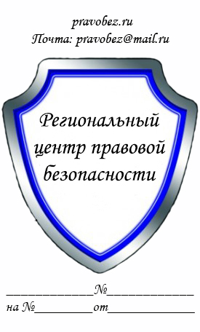 | В __________________________  (наименование суда)  Истец: _______________________  (ФИО полностью, адрес)  Ответчик: _____________________  (ФИО полностью, адрес)

ИСКОВОЕ ЗАЯВЛЕНИЕ

о признании недействительным брака, если супруг скрыл
от другого наличие ВИЧ-инфекции или венерической болезни
Между мной и ответчиком _________ (ФИО ответчика) «___»_________ ____ г. был зарегистрирован брак в _________ (наименование органа ЗАГС), о чем составлена запись о регистрации №____. С «___»_________ ____ г. брачные отношения между нами фактически прекращены, совместных детей мы не имеем.
После прекращения брака мне стало известно о том, что _________ (ФИО ответчика) при заключении брака скрыл от меня о наличии у него венерического заболевания (ВИЧ-инфекции). О том, что ответчик имеет такое заболеване мне стало известно _________ (указать когда и каким образом стало известно о наличии заболевания).
Действиями ответчика нарушены мои права _________ (указать, в чем заключается нарушение прав истца).
В соответствии со статьями 15, 27 Семейного кодекса РФ брак признается недействительным в случае, если один из супругов, вступающих в брак, скрыл от другого супруга наличие ВИЧ-инфекции или венерической болезни.
На основании изложенного, руководствуясь статьями 131-132 Гражданского процессуального кодекса РФ,
Прошу:

- Признать брак, заключенный между _________ (ФИО истца) и _________ (ФИО ответчика) недействительным.
- Аннулировать актовую запись № ____ от «___»_________ ____ г., составленную _________ (наименование органа ЗАГС).

Ходатайство:

Прошу запросить в _________ (наименование лечебного учреждения) медицинские документы, которые подтвердят сведения о наличии у _________ (ФИО ответчика) венерического заболевания (ВИЧ-инфекции). Самостоятельно я представить такие документы не могу, поскольку они составляют врачебную тайну.
Перечень прилагаемых к заявлению документов (копии по числу лиц, участвующих в деле):
- Копия искового заявления
- Документ, подтверждающий уплату государственной пошлины
- Свидетельство о заключении брака (или копия актовой записи о браке)
- Доказательства, подтверждающие, что ответчик имеет заболевание (при наличии)
Дата подачи заявления: «___»_________ ____ г. Подпись истца _______

Скачать образец:

